YUY-163A电机安装与运行检测实训装置
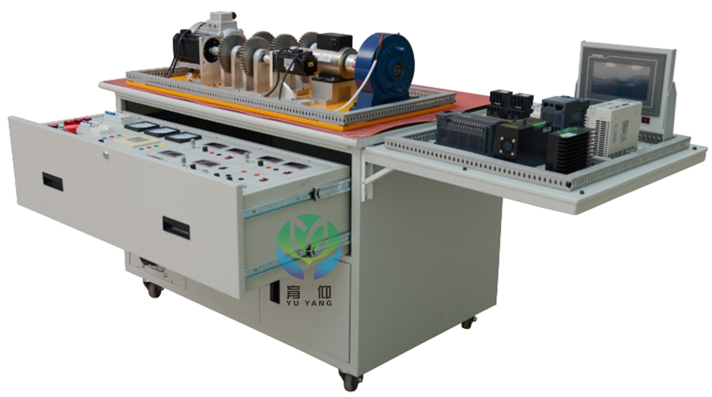
电机安装与运行检测实训装置具备了三相异步电动机、步进电机、伺服电机等多种电机的实验功能。且采用数字化检测手段，更直观地反应了电机控制的过程，强化了多种电机制作和电气控制（拖动）方式，是一款可满足多层次教学的实训考核设备。适合高职、高专、中等职业院校开设的相关专业的教学与技能实训。同时该实训装置还可作为技工学校、职教中心、职业资格鉴定站进行技能实训与技能鉴定的考核装置。
一、装置特点
1、安全性强：各电源输出、各测量仪表均有可靠的保护功能，具有完善、可靠的人身安全保护体系。
2、适应性强：能满足各类学校相应课程的实验教学，深度和广度可根据需要作灵活调整，普及与提高可根据教学的进程作有机的结合。
3、科学性强：采用高精度智能化数据测量，实验仪表采用指针式、数字式等多种形式，测量数据精度高。还可以利用计算机与其联网，通过组态软件在计算机组态，完成对实验装置的远程监控。
4、综合性强：同时提供多种交流与直流电机，在一个实验平台上即可完成多种电机控制实验。节省实验用房，安装方便灵活。
5、配套性强：从仪器仪表、专用电源、电机装配工具到实验连接专用导线等均配套齐全，仪器仪表、部件的性能、规格等均密切结合实验的需要进行配套。
二、技术指标
1、输入电源：三相四线（或三相五线）～380V±10% 50Hz
2、整机功率：≤1 KVA
3、工作环境：温度-10℃～+40℃ 相对湿度＜85%(25℃) 海拔＜4000m
4、外形尺寸：展开：1850mm×1130mm×1050mm（长×宽×高）
5、不展开：1200mm×750mm×1050mm（长×宽×高）
6、安全保护：具有漏电压、漏电流保护装置，安全符合国家标准
三、结构功能要求:实训装置台采用电源控制及采集
1) 电源控制操作箱:采用抽屉式结构，平时可推进藏于实训装置内，电源控制操作箱提供整台实验装置所需的各种电源和检测仪表。
包含以下几部分
2) 交流电源保护装置
（1）三相四线电源经漏电保护器和短路保护装置，由接触器通过起、停按钮进行操作，输出到面板的安全连接插座
（2）短路保护采用专利技术，当面板U、V、W输出出现短路现象，保护装置将断开接触器，并发出声光报警。故障排除复位后方可重新启动
3) 交流电源
（1）三相可调交流电源，通过6KVA三相同轴自耦调压器进行调压，可输出三相0～450V。可调交流电源输出处设有过流保护。
（2）输出三相交流220V专用电源，供外部设备使用。
4) 直流电源
（1）提供两路可调直流电源为DC 30~220V/2A，并带过载、短路保护功能；配有专用数显表对输出电压电流进行显示。
（2）5V/2A、24V/6A稳压直流电源各一组，还有短路保护功能。
（3）0-1A稳流电源一组，用于对磁粉制动器控制。
5) 测量仪表
（1）智能数字多功能交流仪表（一只）
液晶显示，多功能电力仪表能高精度测量显示三相电网系统中常用的电量参数，如三相电压电流、有功功率、无功功率、频率功率因素数等，具有显示直观，精度高，稳定性好，抗震动等优点。功率表精度为0.5级，电压、电流量程分别为450V、15A。
（2）指针式交流电流表（三只）：量程0-10A用于监视三相可调电源电流。
（3）数显直流电压表（两只）：量程0-300V，分别监视直流可调电源（一）（二）输出电压。
（4）数显直流电流表（两只）：量程0-2A，分别监视直流可调电源（一）（二）输出电流。
（5）数显直流电流表（一只）：量程0-1A,用于监视稳流源输出值。
（6）数显转速表（一只）：量程0-9999r/min，显示转速传感器测量的转速值
（7）数显转矩表一只（一只）：量程20N.M，用于显示转矩传感器测量值
6) 电机机械载体
电机机械载体是采用钢结构，由原动电机通过弹性联轴器、传动轴、齿轮、皮带轮等不同的连接机构与扭矩传感器对接，通过磁粉制动器对原动机进行加载。
包含以下部件：
无刷直流电动机500W、他励直流电动机123W、磁粉制动器20Nm、动态扭矩传感器20Nm、三相鼠笼式异步电动机370W、两相步进电机、伺服电机。
（一） 电气安装版
采用灵活的多空板设计，位于桌子右侧面，用时电气安装板可以翻开，通过三角角支撑与桌面持平。实验结束后收起贴在实验台右侧面。
（二） 安装工具与辅助器材
包括工具箱、一字螺丝刀、十字螺丝刀、自动剥线钳、斜口钳、尖嘴钳、压线钳、压线钳、插针、冷压插子、游标卡尺、橡皮锤、兆欧表、钢角尺、内六角扳手、锉刀、钢直尺、开口扳手、活扳手、导轨C45、绝缘垫等。
（三） 电机控制器件
包括直流无刷电机控制板、变频器0.75KW、触摸屏、cpu模块、扩展模块、步进电机驱动器、伺服驱动器、无刷直流电机驱动器、3P空气开关6A、熔断器3P、交流接触器220V、热继电器、辅助触头组、辅助触头组，辅助触头。
四、实训项目
1) 三相电流的测量实训；
2) 电力综合显示仪表的使用实训；
3) 转速表、转矩表的使用实训；
4) 三相异步电动机直接起动、停车的控制电路连接实训；
5) 接触器联锁的三相交流异步电动机正、反转控制电路的连接实训；
6) 按钮联锁的三相交流异步电动机正、反转控制电路的连接实训；
7) 按钮、接触器联锁的三相交流异步电动机正、反转控制电路的连接实训；
8) 三相交流异步电动机Y-△（时间继电器切换）启动控制电路的连接实训；
9) 直流他励电动机的启停控制控制实训；
10) 直流他励电动机的正反转控制实训；
11) 步进电机的控制实训；
12) 步进驱动器的参数设置实训；
13) 步进电机的PLC开环控制实训；
14) 交流伺服电机的控制实训；
15) 交流伺服驱动器的参数设置实训；
16) 交流伺服电机的PLC半闭环控制实训；
17) 无刷直流电机驱动器参数设置实训；
18) 无刷直流电机的控制实训；
19) 速度传感器的使用实训；
20) 扭矩传感器的使用实训；
21) 磁粉制动器的使用实训；
22) 变频器面板功能参数设置和操作实训；
23) 变频器对电机点动控制、启停控制实训；
24) 电机转速多段控制实训；
25) 工频、变频切换控制实训；
26) 基于模拟量控制的电机开环调速实训；
27) 基于面板操作的电机开环调速实训；
28) 变频器的保护和报警功能实训；
29) 基于PLC的变频器开环调速实训；
30) PLC控制电机顺序启动实训；
31) PLC控制三相异步电动机Y-△启动电路实训；
32) 触摸屏的参数设置实训；
33) 触摸屏的编程实训；
34) 触摸屏、PLC、变频器的综合实训；
35) 各电动机的转速、力矩、功率测量与控制实训；
36) 电机空载性能测试实训；
37) 电机机械特性测试实训；
38) 电机工作特性测试实训；
39) 电机堵转性能测试实训；
40) 电机机械装调实训；
41) 电机特性曲线绘制实训；
五、配置清单
序号 | 名称 | 技术指标 | 单位 | 数量
1 | 电机装配与运行检测实训装置 | 1850mm×1130mm×1050mm（长×宽×高） | 台 | 1
2 | 电机装配与运行检测实训装置机械载体 |  | 套 | 1
3 | 三相异步电动机 | YS7124 | 台 | 1
4 | 磁粉制动器 | 20Nm | 台 | 1
5 | 动态扭矩传感器 | 20Nm | 台 | 1
6 | 步进电机 | 2S56Q-02976 | 台 | 1
7 | 安川伺服电机 | SGMJV-04ADE6S | 台 | 1
8 | 无刷直流电机 | 92BL-5015H1-LK-B | 台 | 1
9 | 直流他励电动机 | 110SZ02A1 | 台 | 1
10 | 按钮指示灯单元 | 三种不同颜色 | 块 | 1
11 | 直流无刷电机控制板 |  | 块 | 1
12 | 安川变频器 | CIMR-VC(B)BA0003BBA | 只 | 1
13 | 触摸屏 | 6AV6 648-0BC11-3AX0 | 台 | 1
14 | cpu模块 | 6ES7 288-1ST40-0AA0 | 只 | 1
15 | 扩展模块 | 6ES7 288-2DR08-0AA0 | 只 | 2
16 | 步进电机驱动器 | 2M530 V4.3 | 只 | 1
17 | 安川伺服驱动器 | SGDV-2R8A01A | 只 | 1
18 | 无刷直流电机驱动器 | BL-2203C | 只 | 1
19 | 空气开关3P | 6A 3P | 只 | 1
20 | 熔断器 | RT18-32 3P | 只 | 2
21 | 熔断器芯 | R015 6A | 只 | 6
22 | 交流接触器 | CJX2-0910 220V | 只 | 4
23 | 热继电器 | JR36-20 1.5-2.4A | 只 | 1
24 | 辅助触头组 | F4-22 | 只 | 3
25 | 辅助触头组 | F5-T2 0.1S-30S | 只 | 1
26 | 辅助触头组 | F5-D2 0.1S-30S | 只 | 1
27 | 接线端子 | TB-1512 | 只 | 6
六、配套工具
序号 | 名称 | 技术指标 | 单位 | 数量
1 | 工具箱 | 专用电工工具箱子 | 只 | 1
2 | 一字螺丝刀 | 3×7.5mm | 把 | 1
3 | 十字螺丝刀 | 3寸 | 把 | 1
4 | 一字螺丝刀 |  | 把 | 1
5 | 十字螺丝刀 | 3×7.5mm | 把 | 1
6 | 自动剥线钳 |  | 把 | 1
7 | 斜口钳 |  | 把 | 1
8 | 尖嘴钳 | 6寸 | 把 | 1
9 | 压线钳 | HS-06WF | 把 | 1
10 | 压线钳 | HS-30J | 把 | 1
11 | 插针 | QE1008 | 只 | 1000
12 | 冷压插子 | SV 1.25-4 | 只 | 100
13 | 游标卡尺 | 0-150mm | 把 | 1
14 | 橡皮锤 |  | 把 | 1
15 | 兆欧表 | ZC25-4 | 只 | 1
16 | 钢角尺 |  | 把 | 1
17 | 内六角扳手 | BM-C9 | 套 | 1
18 | 锉刀(扁锉) | 8寸 | 把 | 1
19 | 钢直尺 | 300mm | 把 | 1
20 | 开口扳手（呆扳手） | 18-21 | 把 | 1
21 | 活扳手 | 200*24 8" | 把 | 1
22 | 导轨C45 | C45 20cm | 条 | 3
23 | 铜棒 | 32X160mm | 只 | 1
24 | 台虎钳 | QT-100 | 台 | 1

